今日动态
3月10日 星期一
一、一日生活情况
今天我们小四班来园23人，2人请假。
今日午餐：南瓜饭、鸡翅焖鹌鹑蛋、大白菜炒肉片和豆苗蘑菇汤
姓名 | 来园情况 | 午餐情况 | 午睡情况 | 姓名 | 来园情况 | 午餐情况 | 午睡情况
范锦佑 | √ | ☆ | ☆ | 蒋旻晗 | √ | ☆ | ☆
高子彦 | √ | ☆ | ☆ | 贺语晴 | √ | ☆ | ☆
付乐宸 | √ | ☆ | ☆ | 周梓萌 | √ | ☆ | ☆
尚子晨 | √ | ☆ | ☆ | 宋苡沫 | √ | ☆ | ☆
汪雨彬 | √ | ☆ | ☆ | 胡佳苗 | √ | ☆ | ☆
马韫宁 | √ | ☆ | ☆ | 赵予心 | √ | ☆ | ☆
朱祥昊 | √ | ☆ | ☆ | 荆姝霈 | √ | ☆ | ☆
李宣龙 | √ | ☆ | ☆ | 王锦浠 | √ | ☆ | ☆
李禹哲 | √ | ☆ | ☆ | 江婧妍 | √ | ☆ | ☆
杨清禾 | √ | ☆ | ☆ | 牛馨悦 | √ | ☆ | ☆
吕修远 | √ | ☆ | ☆ | 东茉卿 | √ | ☆ | ☆
安俊澈 | √ | ☆ | ☆ | 纪景萱 | √ | ☆ | ☆
吴锦泽 | √ | ☆ | ☆
午餐情况：全部吃完（☆）没有全部吃完（△）
午睡情况：1点之前入睡（☆）1：30之前入睡（△）1：30之后入睡（○）
二、集体活动
语言：我喜欢我自己
《我喜欢我自己》是一则有趣的故事，故事讲述了小青蛙如何发现自己的独特之处并逐渐喜欢上自己。故事中的角色形象鲜明，情节生动，容易引起孩子们的共鸣。通过故事中的情节，可以让孩子们认识到每个人都有自己的优点和特长，应该珍惜并发挥自己的特点。
在本次的活动中：高子彦、付乐宸、汪雨彬、李禹哲、杨清禾、蒋旻晗、周梓萌、赵予心、荆姝霈、牛馨悦、纪景萱能够积极举手表达自己的想法；范锦佑、尚子晨、马韫宁、朱祥昊、李宣龙、吕修远、安俊澈、吴锦泽、贺语晴、宋苡沫、胡佳苗、王锦浠、江婧妍、东茉卿能够一起讲述故事。
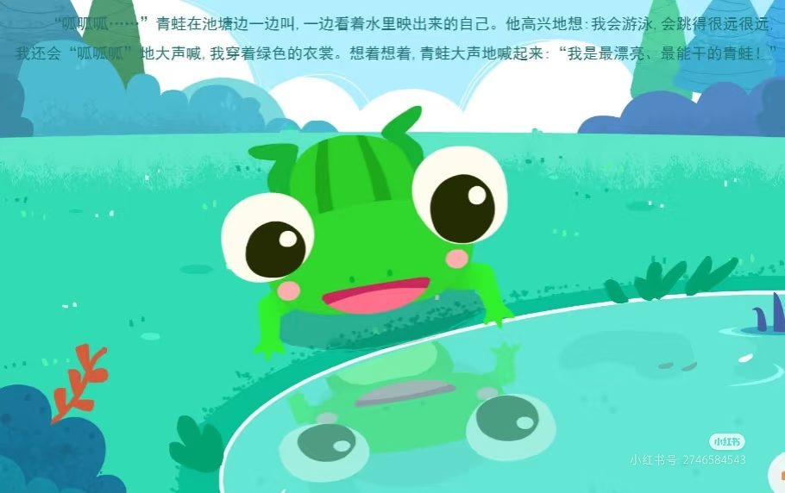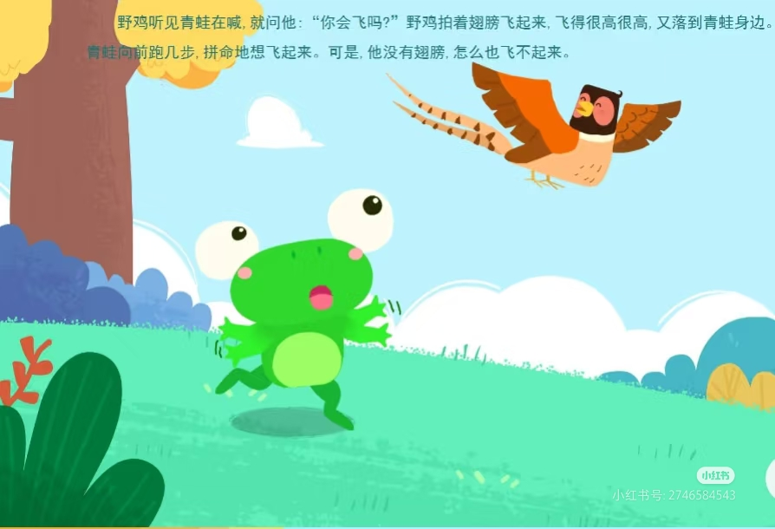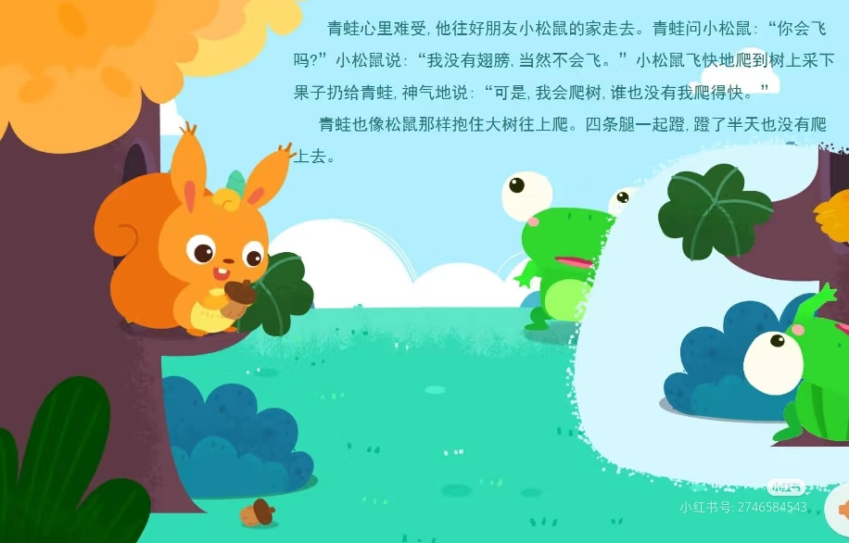
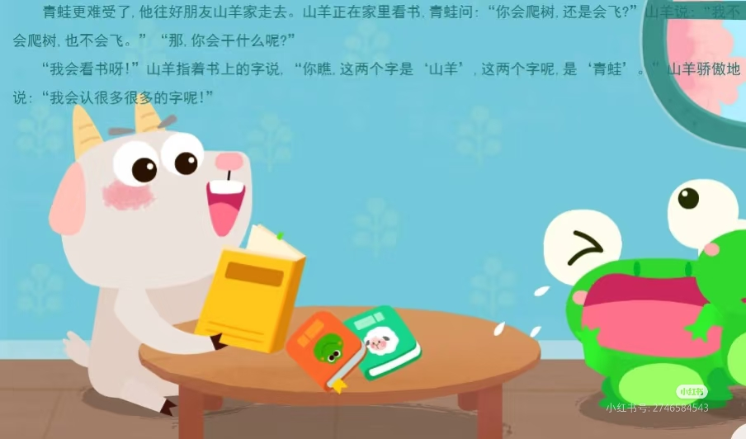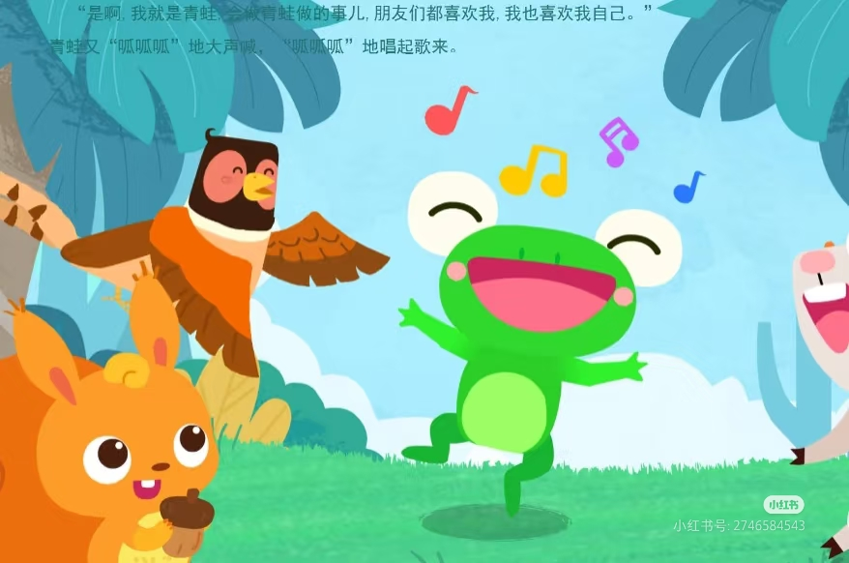
三、温馨提示
